
Escola XXXXXXXX
CURSO DE GRADUAÇÃO EM

NOME DO ALUNO

PROJETO DE PESQUISA: TÍTULO DA PESQUISA

Projeto de Pesquisa apresentado ao componente curricular Trabalho de Conclusão de Curso I, no curso de graduação em XXXXXXX, da Universidade Comunitária da Região de Chapecó - Unochapecó.

Orientador: Prof. Dr.
.

Chapecó/SC, ano.
resumo
O resumo é um elemento obrigatório. Deverá ter de 150 a 500 palavras e é apresentado em apenas um parágrafo. É necessário que contenha o objetivo, o método utilizado, os resultados e conclusões do trabalho segundo a ABNT NBR 6028. O resumo é um elemento obrigatório.

Palavras-chave: palavra 1; palavra 2; palavra 3.
abstract
The abstract is a required element. It should be between 150 and 500 words and is the one-paragraph version. It must contain the objective, the method used, the results and conclusions of the work according to ABNT NBR 6028.

Keywords: word 1; word 2; word 3.

SUMÁRIO

1 INTRODUÇÃO 4
1.1 Objetivo geral 4
1.1.1 Objetivos Específicos 4
1.2 JUSTIFICATIVA 4
2 CONTEXTUALIZAÇÃO E FUNDAMENTAÇÃO TEÓRICA 6
2.1 SUBTÍTULO 6
2.1.1 Subtítulo 6
3 PROCEDIMENTOS METODOLÓGICOS OU METODOLOGIA OU MATERIAIS E MÉTODOS 8
3.1 CARACTERIZAÇÃO DA PESQUISA 8
3.2 UNIVERSO DA PESQUISA 8
3.3 INSTRUMENTO DE COLETA DE DADOS 8
4 CRONOGRAMA DE TRABALHO 9
5 orçamento 10
REFERÊNCIAS 11

1 INTRODUÇÃO

Na introdução deve conter a definição e contextualização do tema que será abordado no trabalho. O assunto deve ser apresentado partindo do modo geral para o específico, onde são elencados fatores de sua origem e evolução, contextualizando, portanto, sua problemática.

Objetivo geral

De acordo com a contextualização e problemática exposta na introdução, serão apresentados a seguir o objetivo geral e os objetivos específicos deste trabalho.

1.1.1 Objetivos Específicos

É por meio dos objetivos específicos que você irá delinear as etapas da pesquisa. É importante que nesta fase do trabalho você sempre utilize os verbos no infinitivo para iniciar as frases dos objetivos específicos. Exemplo: Analisar; Identificar; Apresentar. Exemplo:
- Mapear .............................................................;
- Identificar............................................................;
- Analisar os serviços que ...................................

JUSTIFICATIVA

Na justificativa deve estar bem claro qual a importância da sua pesquisa para a área atuante, bem como a relevância para a comunidade cientifica os profissionais e sociedade em geral. Filho e Filho (2015, p. 32) elencam vários questionamentos para transcrever uma boa justificativa:

Porque foi escolhido o tema que questão? Quais são os benefícios que advirão do estudo ou eventual solução do problema, ou contribuição para o objeto investigado? Quais ou quem são os eventuais beneficiários com os resultados da pesquisa? Qual relevância acadêmica da pesquisa e sua contribuição para a ciência? O que a pesquisa irá cobrir e o que não irá cobrir, ou seja, qual a sua abrangência? Quais são os limites da pesquisa e por que há tais limites, isto é, do que ela não dará conta? Que avanços os resultados da pesquisa trarão para a literatura sobre o tema? (Filho, 2015, p. 32).

Neste momento, você também poderá elencar quais foram os motivos pessoais que o levou a escolher este tema como pesquisa.

2 CONTEXTUALIZAÇÃO E FUNDAMENTAÇÃO TEÓRICA

Para fundamentar a sua pesquisa é necessário que você consulte livros, trabalhos científicos, periódicos e bases de dados para fazer o levantamento bibliográfico da sua pesquisa. Sempre inicie a seção explicando o que será abordado bem como os autores que você utilizou na fundamentação teórica como mostramos a seguir: nesta seção serão apresentados os conceitos, evolução e importância...
Para a realização desta fundamentação teórica, foram utilizados como referência autores como: Autor1 (2017), Autor (2016) e Autor3 (2015).

SUBTÍTULO

Usualmente, não se deve começar e nem terminar parágrafos com citações de autores. Tente sempre escrever de forma sucinta interligando os pensamentos dos autores, fazendo comparações de opiniões. Se durante o trabalho você precisar utilizar a Nota de Rodapé, vá até Referências -> Inserir Nota de Rodapé. Veja um exemplo de gráfico:

Gráfico 1 - Faturamento das Unidades da Empresa Química “X” no ano de 1998
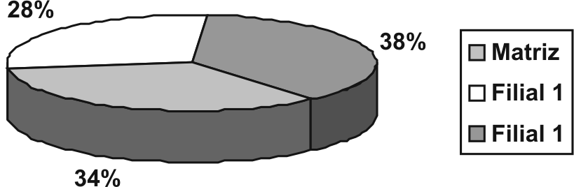
Fonte: Adaptado de Rauen (2006, p. 108).

2.1.1 Subtítulo

Para as citações diretas e indiretas utilize a norma da ABNT NBR 10520:2023. Para ter acesso a norma basta ir até Minha Uno -> Biblioteca -> ABNT. Fazendo este processo, você será encaminhado para o site da ABNT. No canto direito terá um campo para preencher a empresa, usuário e senha conforme demonstra a figura baixo:

Figura 1 - Biblioteca Profª Oneida Belusso
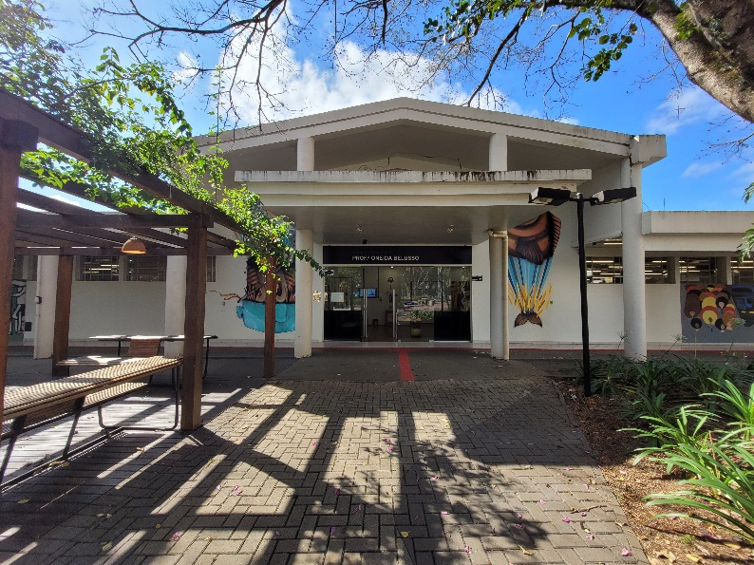
Fonte: Arquivo do autor (2023).

Para ter acesso às senhas e usuário, entre em contato com o seu coordenador de curso ou com a Biblioteca Universitária da Unochapecó.

3 PROCEDIMENTOS METODOLÓGICOS OU METODOLOGIA OU MATERIAIS E MÉTODOS

Na caracterização da pesquisa você irá escrever sobre os procedimentos, bibliografias e técnicas utilizadas. Estas devem seguir a orientação teórico-metodológica. Exemplo:
Nesta seção são apresentados os procedimentos metodológicos que tangem este trabalho. Para atender ao primeiro objetivo............................
Para responder aos outros objetivos......................

CARACTERIZAÇÃO DA PESQUISA

Escreva um parágrafo explicando o que é pesquisa. Use livros de metodologia cientifica para realizar citações para seu texto. Exemplo: Para Gil (2010, p.1) “pode-se definir pesquisa como o procedimento racional e sistemático que tem como objetivo proporcionar respostas aos problemas que são propostos”.

UNIVERSO DA PESQUISA

Qual é a população-alvo e/ou amostra que você está pesquisando? É neste tópico que você irá esclarecer sobre qual será o seu objeto de estudo.

INSTRUMENTO DE COLETA DE DADOS

Qual foi o tipo de instrumento que você utilizou para coletar os dados da sua pesquisa? Exemplo: questionário, pesquisa bibliográfica e etc.

4 CRONOGRAMA DE TRABALHO

No cronograma é fundamental estabelecer um planejamento detalhado e realista para a execução das diversas etapas do projeto. O exemplo abaixo poderá ser alterado dependendo dos requisitos da pesquisa.

Quadro 1 - Cronograma de trabalho
Atividades a serem executadas | Data de Início | Data de Término
Revisão bibliográfica
Elaboração do projeto de pesquisa
XXXXXXXX
Entrega final do projeto para a banca
Fonte: Elaborado pelo autor (2023).

5 orçamento

O orçamento envolve os custos relacionados à execução do projeto, desde a fase de pesquisa até a entrega final do trabalho.

Tabela 1 - Orçamento da pesquisa
Materiais | Quantidade | Valor
Impressão | 500 cópias | R$125,00
Transporte (Gasolina) | 80 deslocamentos | R$500,00
Caderno para diário de campo | 1 | R$15,00
Revisão ortográfica e ABNT | 2 | R$800,00
Total |  | R$1.440
Fonte: Elaborado pelo autor (2023).

REFERÊNCIAS
Conforme a ABNT NBR 6023:2018.

Para que serve a nota de rodapé? Veja na norma da ABNT NBR 10520:2023.

